

|  |
| --- |
| Asignatura: Educación Física y Salud  Nombre del docente: Rodrigo Retamal Carreño  Curso: 2° Medio.  Fecha: 5/04/2021 al 23/04/2021  **Guía N°2**  Unidad: Vida Activa y Saludable.  OA: Aplicar un plan de entrenamiento personal para alcanzar una condición física saludable, desarrollando la resistencia cardiovascular y la fuerza muscular. |

Realizar de forma práctica en el hogar un entrenamiento, 1 vez a la semana, si usted asiste al liceo de forma presencial debe realizar 2 entrenamientos en total y si no asiste al liceo de forma presencial debe realizar 3 entrenamientos en total de:

1. 150 abdominales largos dividido en 6 series de 25 repeticiones cada una.
2. 150 sentadillas divididas en 6 series de 25 repeticiones cada una.
3. 40 burpee divididos en 4 series de 10 repeticiones cada una.
4. 40 flexo extensión de brazo divido en 4 series de 10 repeticiones cada una.
5. 5 planchas de 1 minutos cada una de las repeticiones.

NOTA: El trabajo de forma práctica debe ser grabado en su totalidad y posteriormente entregado al profesor vía whatsaap al +56979634156 o Email a [rodrigo.retamal@liceoelvirasanchez.cl](mailto:rodrigo.retamal@liceoelvirasanchez.cl)

*En caso de cualquier duda llamar o comunicarse al número +56979634156 (Numero del profesor).

**Ejemplo en imágenes de los 5 ejercicios a desarrollar**

1. Abdominal largo.

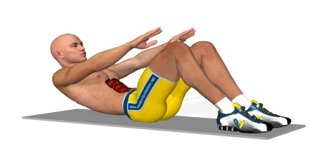

1. Sentadilla.

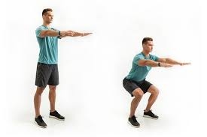

1. Burpee.

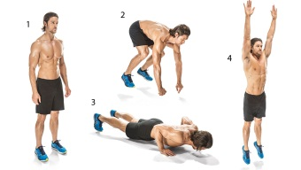

1. Flexo extensión de brazo.

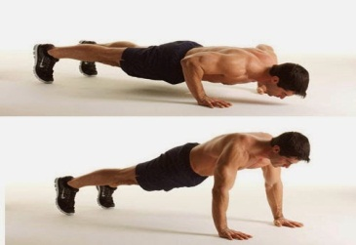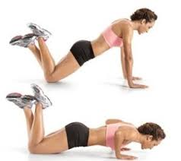

1. Plancha.

